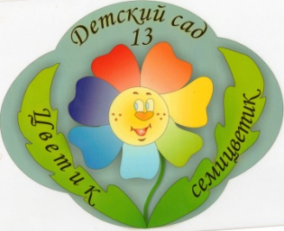**Публичный доклад**

за 2014 – 2015 учебный год

**МБДОУ «Детский сад № 13**

общеразвивающего вида

с приоритетным осуществлением деятельности по физическому развитию детей»

*Впервые детский сад открыл свои двери для воспитанников в 1969 году. В настоящее время в ДОУ функционирует 11 возрастных групп:* - для детей раннего возраста - 3 группы; - для детей дошкольного возраста - 8 групп. *В МБДОУ созданы все условия для полноценного развития личности каждого ребенка в сферах социально-коммуникативного, познавательного, речевого, художественно-эстетического и физического развития на фоне эмоционального благополучия и положительного отношения к себе, другим людям, миру.  В детском саду функционируют музыкальный и физкультурный залы,  мини-музей "Горница", игровая комната.  Воспитательно-образовательная работа в ДОУ осуществляется на основе программы "Детство".  Приоритетным направлением педагогической работы с дошкольниками являются:* - *физическое развитие; - художественно-эстетическое воспитание*.

*В детском саду ребенок получает много информации и опыта, которые способствуют развитию логического мышления, речи, музыкальных и художественных способностей, гораздо больше времени уделяется различным играм, интеллектуальным занятиям, физическим упражнениям. Ребенок получает много информации и опыта, которые способствуют развитию логического мышления, речи, музыкальных и художественных способностей. Опыт общения с воспитателями в дальнейшем помогает ребенку избежать трудностей в установлении отношений со школьными преподавателями. Еще один положительный момент – ознакомление ребенка с нормами и правилами поведения в обществе, установкой их соблюдать.*

Руководитель ДОУ – Салтыкова Наталья Владимировна

Заместитель Заведующей по УВР – Черноусова Валентина Семёновна

Старшая медицинская сестра – Киселева Валентина Александровна.

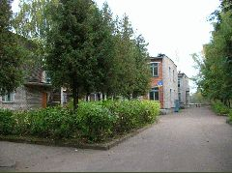 ИНФОРМАЦИОННАЯ СПРАВКА.

***Наименование учреждения***:

Муниципальное бюджетное дошкольное образовательное учреждение «Детский сад №13 общеразвивающего вида с приоритетным осуществлением деятельности по физическому развитию детей»

***Юридический адрес:*** 182104, Псковская обл., г. Великие Луки, ул. Гастелло, д.10;

***Фактический адрес***: Псковская обл., г. Великие Луки, ул. Гастелло, д.10;

***Телефон***: (81153) 3-79-09, 3-70-04.

***Адрес электронной почты***: [vlds13@eduvluki.ru](mailto:vlds13@eduvluki.ru)

***Руководит учреждением*** - Салтыкова Наталья Владимировна

Общий стаж работы - 23 года, на руководящей должности - 11 лет, имеет высшее образование, высшую квалификационную категорию.

*МБДОУ как юридическое лицо, владеет на праве оперативного управления закрепленным за ним имуществом, имеет устав, печать, штамп, бланки со своим наименованием, может иметь счета в органах Федерального казначейства.*

***Учредителем ДОУ*** выступает Администрация города Великие Луки Псковской области.

*МБДОУ Детский сад № 13 функционирует с 1969 года. Размещен в 3-х корпусном 2-х этажном типовом здании (12-ти групповом) с музыкальным залом и рассчитан на 230 мест.*

***В настоящее время деятельность учреждения определяется и регулируется следующими организационно-учредительными документами:***

Государственная лицензия № 337840

Свидетельство о государственной аккредитации № 1437

Устав утвержден Администрацией г. Великие Луки Распоряжением № 2150 от 07.10.2008г.

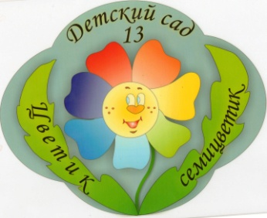

**Формы и структура управления.**

Непосредственное руководство деятельностью МБДОУ осуществляется **заведующей.**

Формами самоуправления детским садом являются:

**Общее собрание МБДОУ** – осуществляет полномочия трудового коллектива, рассматривает и утверждает программу развития МБДОУ, рассматривает и обсуждает проект годового плана работы МБДОУ, рассматривает вопросы охраны и безопасности условий труда работников, охраны труда воспитанников ДОУ.

**Педагогический совет МБДОУ** – осуществляет управление педагогической деятельностью, определяет направление педагогической деятельности МБДОУ, утверждает общеобразовательные программы, рассматривает и утверждает проект годового плана работы МБДОУ, рассматривает вопросы повышения квалификации и переподготовки кадров, организует внедрение педагогического опыта среди педагогических работников МБДОУ.

**Родительский комитет МБДОУ** – содействует организации совместных мероприятий в детском саду, оказывает посильную помощь в укреплении и расширении материально – технической базы, благоустройстве помещений, детских площадок и территории МБДОУ.

**Контингент воспитанников и структура групп МБДОУ**

|  |  |  |
| --- | --- | --- |
| **Группы** | **кол-во групп** | **кол-во воспитанников** |
| Группы общеразвивающей направленности | | |
| Ранний возраст | 1 | 21 |
| 1 младшая группа № 2,4 | 2 | 18+16 |
| 2 младшая группа  № 3;11 | 2 | 20+20 |
| Средняя группа  № 7, 12 | 2 | 19+19 |
| Старшая группа  №6,8 | 2 | 19+20 |
| Подготовительная группа  № 5,10 | 2 | 19+18 |
| **Общий контингент воспитанников** | 11 | 209 |

**Социальный статус семей воспитанников.**

|  |  |  |  |  |  |
| --- | --- | --- | --- | --- | --- |
| Всего семей **- 209** | | | | | |
| **Социальный статус** | | | | | |
| Полные -**176** | | | Неполные- **33** | | |
| **Уровень образования** | | | | | |
| Высшее – **149** | | Средне – специальное – **158** | | Среднее – **78** | |
| Состав семьи | | | | | |
| С 1 ребенком – **94** | | С 2 детьми – **106** | | Многодетные **- 9** | |
| **Национальность** | | | | | |
| Русские – **205** | Белорусы – **1** | | Украинцы **– 1** | | Азербайджанцы **– 2** |
| Посещают дополнительные кружки и секции **55** воспитанников | | | | | |

**Задачи работы на 2014-2015 учебный год.**

1. Нравственно – патриотическое воспитание детей дошкольного возраста посредством формирования любви к родному городу.
2. Формирование основ здорового образа жизни у детей дошкольного возраста через различные формы взаимодействия ДОУ и семьи.
3. Развитие речевой активности детей дошкольного возраста через использование произведений русской литературы.
4. Повышение уровня профессиональной компетенции педагогов в условиях реализации ФГОС.

**Содержание образовательной деятельности**

   В ДОУ реализуются современные образовательные программы и методики дошкольного образования, используются информационные технологии, создана комплексная система планирования образовательной деятельности с учетом направленности реализуемой образовательной программы, возрастных особенностей воспитанников, которая  позволяет поддерживать качество подготовки воспитанников к школе на достаточно высоком уровне.

    Содержание программы соответствует основным положениям возрастной психологии и дошкольной педагогики; выстроено с учетом принципа интеграции образовательных областей в соответствии с возрастными возможностями и особенностями воспитанников, спецификой и возможностями образовательных областей.

   Программа основана на комплексно-тематическом принципе построения образовательного процесса; предусматривает решение программных образовательных задач в совместной деятельности взрослого и детей и самостоятельной деятельности детей не только в рамках непосредственно образовательной деятельности, но и при проведении режимных моментов в соответствии со спецификой дошкольного образования.

Программа составлена в соответствии с образовательными областями: «Физическое развитие», «Социально-коммуникативное развитие», «Познавательное развитие», «Художественно-эстетическое развитие»,  «Речевое развитие». Реализация каждого направления предполагает решение специфических задач во всех видах детской деятельности, имеющих место в режиме дня дошкольного учреждения: режимные моменты, игровая деятельность; специально организованные традиционные и интегрированные занятия; индивидуальная и подгрупповая работа; самостоятельная деятельность; опыты и экспериментирование.

**Базовая  программа «Детство»** под редакцией Т.И.Бабаева, А.Г. Гогоберидзе, З.А.Михайлова  и др. СПб: ООО «ИЗДАТЕЛЬСТВО «ДЕТСТВО-ПРЕСС»,

  С целью осуществления приоритетного направления интеллектуального развития воспитанников использовались следующие  парциальные программы и методики:

«Физичекая культура –дошкольникам» Л.Д.Глазырина;

«Ладушки»-программа музыкального воспитания детей дошкольного возраста;

« Здоровый ребенок» методические рекомендации М.Д.Маханевой

Программа ОБЖ (авторы: Р.Б. Стеркина, О.Л. Князева, Н.Н. Авдеева)

Д**ополнительное образование воспитанников.**

В учреждении созданы условия для организации дополнительного образования воспитанников по следующим приоритетным направлениям:  физическому, эстетическому, познавательному, речевому:

- спортивный кружок  «Школа Мяча»; вокальная студия «Веселая нотка»;

-в группах функционируют кружки «Уроки светофора», «Занимательная математика», «Умелые ручки».

**Отношения с социальными учреждениями**

**\* ГИБДД**

Профилактика детского дорожно - транспортного травматизма:

- беседы, игры с детьми,

- конкурсы

-встречи, беседы с родителями

- консультации для педагогов.

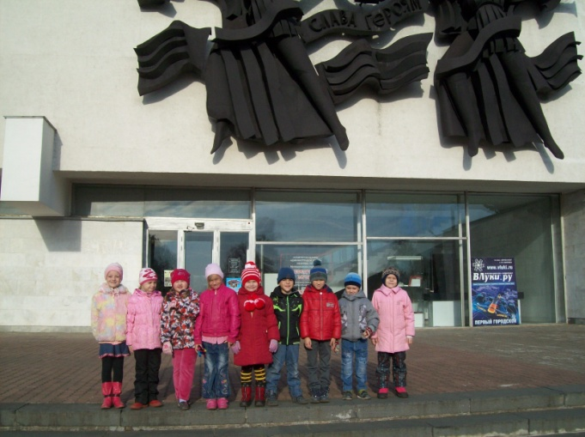**\* МУК «Краеведческий музей г. Великие Луки»**

- экскурсии,

- музейные занятия.

**\* «Детская музыкальная школа № 1 им. М.П. Мусоргского»**

- концерты для детей на базе ДОУ,

- прослушивание воспитанников.

**\* Дом детского творчества им. А. С. Матросова**

**\* ЦДЮТТ**

- конкурсы,

- выставки,

- мастер-классы для педагогов.

**\* Детская поликлиника №1**

- диспансеризация детей,

- осмотр врачами-специалистами.

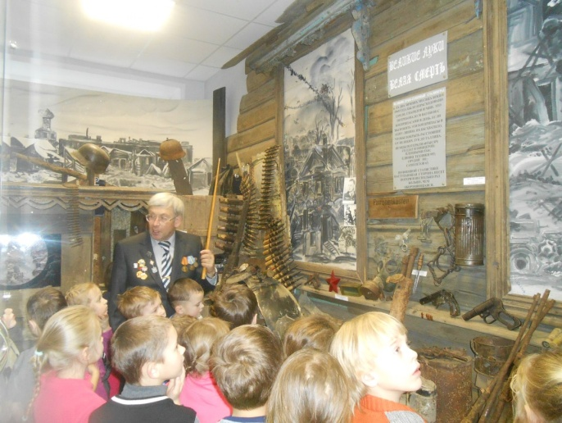

**\* Общеобразовательная школа № 5**

-музейные занятия,

-экскурсии

**\* Лицей № 10**

-преемственность,

- музейные занятия,

- кадетское братство.

**Достижения за 2014 – 2015 учебный год.**

Результативность образовательного и воспитательного процесса подтверждается победами и наградами в различных конкурсах городского, областного, всероссийского и международного уровней.

|  |  |  |
| --- | --- | --- |
| **Наименование конкурса** | **Достижение** | **Сроки проведения** |
| **Всероссийский пластилиновый конкурс «Уши, ноги и хвосты!»** | **Диплом лауреатов** воспитатели Веселова О. А., Разговорова Н. А. | Сентябрь 2014г. |
| **Областной конкурс детско – юношеского творчества по пожарной безопасности.** | **3 место** в номинации «Вязаное пособие» - «Спички – не игрушка» воспитатель Кирюхина Т. Н. | Октябрь 2014 г. |
| **Открытый конкурс рисунков «Огонь – друг, огонь – враг!»** | **1 место** воспитатель Андросенко М. Н. | Октябрь 2014 г. |
| **Конкурс «Символ года 2015!»** | **Победители: воспитанники**  -Андросенко Маша,  -Сафронова Маша,  -Сагова Маша,  -Титова Таня,  -Коротков Стас,  -Румянцева Настя. | Декабрь 2014 г. |
| **Конкурс педагогических достижений работников образования г. Великие Луки «Воспитатель года – 2014»** | Решетова Л. А. – **диплом лауреата.** | Декабрь 2014 г. |
| **Выставка рисунков «Красота Божьего мира»** | **Благодарность Управления образования г. Великие Луки**  -Егорова Катя (воспитатель Ключникова И. П.),  - Гальковская Соня (воспитатель Черноусова В. С.) | Февраль 2015 г. |
| **Городской смотр - конкурс вокальных коллективов**  **«Музыкальная веснянка»** | **Диплом участника**  Музыкальный руководитель Якименко М. Е. | Февраль 2015 г. |
| **Конкурс по безопасности «Внимание – дети!»** | **Благодарность**  семье Семёновых | Февраль 2015 г. |
| **Городской этап конкурса «Заботливая мама»** | **Благодарность за участие** – Виноградов Илья с мамой,  **Победитель** парадного показа лучших моделей - воспитатель Кирюхина Т. Н. | Март 2015 г. |
| **Первенство города по плаванию «Весёлый дельфин»** | **Диплом за 3 место** – Федюков Валера. | Апрель 2015 г. |
| **Городские спортивные соревнования**  **«Юные Олимпионики»** | **Диплом участника** инструктор по ФК Румянцева Т. А. | Апрель 2015 г. |
| **Всероссийский творческий конкурс «Космическая история»** | **1 место** – Новиков Даниил (воспитатель Черноусова В.С.),  **2 место** – Коротков Станислав,  **Лауреат** – Решетов Миша. | Май 2015 г. |
| **Всероссийский творческий конкурс «Пасхальная корзинка»** | **Дипломы 1, 2 и 3 степени**:  Горячева Ника,  Лисагурская Лиза,  Широкова Полина,  Москалева Арина,  Новиков Даня,  Дронов Слава,  Полюшенкова Даша,  Коллектив группы № 5,  Кирюхина Т. Н, | Май 2015 г. |
| **Международный творческий конкурс «Красавица весна».** | **Дипломы 2 и 3 степени**  Румянцева Настя,  Храпова Ксюша,  Егорова Катя,  Гальковская Соня,  Каунова Л. М. | Май 2015 г |

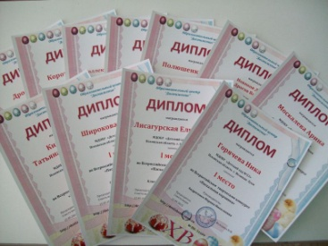 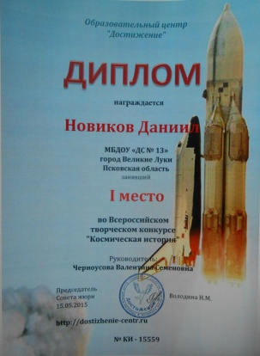 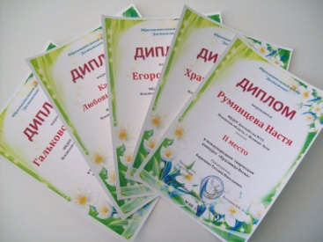

**Качество кадрового обеспечения**.

**Работа с кадрами**была направлена на повышение профессионализма, творческого потенциала педагогической культуры педагогов, оказание методической помощи педагогам.  Составлен план  прохождения аттестации, повышения квалификации педагогов.

Учреждение полностью укомплектовано административными и педагогическими кадрами, учебно-вспомогательным и обслуживающим персоналом. В МБДОУ сформирован педагогически грамотный, работоспособный, творческий коллектив.

**Количественный состав(ставки)**

|  |  |
| --- | --- |
| Заведующая | 1 |
| Зам. заведующей по УВР | 0,5 |
| Воспитатели | 21 |
| Музыкальный руководитель | 2 |
| Инструктор по физической культуре | 1 |
| Итого: | 24,5 |

**Образовательный уровень педагогических кадров.**

|  |  |  |  |  |  |
| --- | --- | --- | --- | --- | --- |
| № | Ф. И. О. | Должность | Образование | пед. стаж | Категория |
| 1 | **Салтыкова**  Наталья Владимировна | Заведующая | Высшее | 23 | Высшая |
| 2 | Ч**ерноусова**  Валентина Семёновна | Зам. заведующей по УВР | Высшее | 15 | Высшая |
| 3 | **Михайлова**  Вера Михайловна | Воспитатель | Высшее | 38 | Высшая |
| 4 | **Жемчужина**  Антонина Юрьевна | Воспитатель | Высшее | 38 | Первая |
| 5 | **Кирюхина**  Татьяна Николаевна | Воспитатель | Высшее | 29 | Высшая |
| 6 | **Салахзаде**  Эльмира Расуловна | Воспитатель | Высшее | 14 | Первая |
| 7 | **Короткова**  Оксана Юрьевна | Воспитатель | Высшее | 4 | Первая |
| 8 | **Столбова**  Нина Петровна | Воспитатель | Высшее | 10 | Первая |
| 9 | **Каунова**  Любовь Михайловна | Воспитатель | Высшее | 5 | Первая |
| 10 | **Быстрова**  Ольга Викторовна | Воспитатель | Высшее | 5 | Первая |
| 11 | **Алексеева**  Вера Владимировна | Воспитатель | Студент 3 курса ПГУ | 3 | Соответствие занимаемой должности |
| 12 | **Веселова**  Ольга Анатольевна | Воспитатель | Студент 3 курса «Опочецкий индустриально – педагогический колледж» | 4 | Первая |
| 13 | **Лучина**  Олеся Вячеславовна | Воспитатель | Студент 4 курса «Опочецкий индустриально – педагогический колледж» | 3 | Первая |
| 14 | **Федорова**  Ирина Владимировна | Воспитатель | Высшее | 3 | Первая |
| 15 | **Разговорова**  Нина Александровна | Воспитатель | Студент 4 курса «Опочецкий индустриально – педагогический колледж» | 3 | Соответствие занимаемой должности |
| 16 | **Храпова**  Наталья Юрьевна | Воспитатель | Специальное | 5 | Первая |
| 17 | **Решетова**  Лариса Анатольевна | Воспитатель | Высшее | 10 | Первая |
| 18 | **Червонцева**  Ольга Геннадьевна | Воспитатель | Педкласс | 33 | Высшая |
| 19 | **Харитонова**  Марина Дмитриевна | Воспитатель | Высшее | 8 | Первая |
| 20 | **Ключникова**  Ирина Павловна | Воспитатель | Специальное | 27 | Первая |
| 21 | **Жемчужина**  Марина Николаевна | Воспитатель | Студент 4 курса «Опочецкий индустриально – педагогический колледж» | 2 | Соответствие занимаемой должности |
| 22 | **Андросенко**  Марина Николаевна | Воспитатель | Специальное | 1 | Соответствие занимаемой должности |
| 23 | **Гольст**  Ирина Эдгаровна | Музыкальный руководитель | Специальное | 30 | Высшая |
| 24 | **Якименко**  Мария Евгеньевна | Музыкальный руководитель | Высшее | 16 | Первая |
| 25 | **Румянцева**  Татьяна Александровна | Инструктор по ФК | Высшее | 2 | Соответствие занимаемой должности |

**Почетные звания и награды:**

**- «Почетный работник общего образования РФ» - 4 педагога,**

**- В этом учебном году *награждены Почетной грамотой Администрации города Великие Луки – 3 педагога.***

Кирюхина Татьяна Николаевна,

Черноусова Валентина Семёновна,

Червонцева Ольга Геннадьевна.

**Качественный состав педагогических кадров характеризуют следующие показатели**

|  |
| --- |
| **Показатели** |
| Имеют высшее педагогическое образование – **15** |
| Имеют средне - специальное образование –**10** |
|  |
| **Всего аттестовано** |
| Высшая квалификационная категория **– 6** |
| Первая квалификационная категория – **14** |
| Соответствие занимаемой должности**- 5** |

**Из общего числа педагогов в 2014-2015 учебном году**

**курсы повышения квалификации в прошли:**

|  |  |  |  |  |
| --- | --- | --- | --- | --- |
| № | ФИО педагога | должность | Наименование курса | Кол-во часов |
| 1. | Ключникова И.П. | воспитатель | «Дошкольное образование в современном мире; переподготовка педагогов к реализации ФГОС в дошкольном образовании» | 72 |
| 2. | Решетова Л.А. | воспитатель | «Дошкольное образование в современном мире; переподготовка педагогов к реализации ФГОС в дошкольном образовании» | 72 |
| 3. | Федорова И.В. | воспитатель | «Дошкольное образование в современном мире; переподготовка педагогов к реализации ФГОС в дошкольном образовании» | 72 |

**Материально-техническая база**

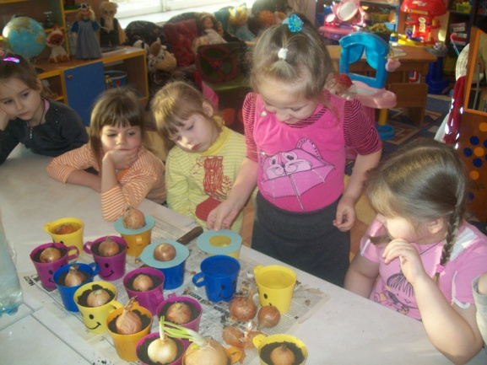В дошкольном учреждении создана материально-техническая база для жизнеобеспечения и развития детей, ведется систематически работа по созданию предметно-развивающей среды. Здание детского сада светлое, имеется центральное отопление, вода, канализация, сантехническое оборудование в удовлетворительном состоянии. Каждая возрастная группа имеет   отдельные  спальные комнаты.

В детском саду имеются: групповые помещения, кабинет заведующего, методический кабинет, кабинет учителя - логопеда, музыкальный зал, физкультурный зал,  пищеблок, прачечная, медицинский кабинет.

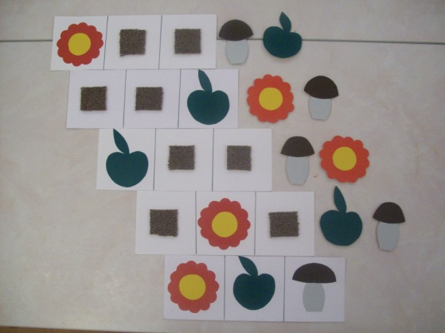Все кабинеты оформлены. При создании предметно-развивающей среды воспитатели учитывают возрастные, индивидуальные особенности детей своей группы. Оборудованы групповые комнаты, включающие игровую, познавательную, обеденную зоны. Группы постепенно пополняются современным игровым оборудованием,  современными информационными  стендами. Предметная среда всех помещений оптимально насыщена, выдержана мера «необходимого и достаточного» для каждого вида деятельности, представляет собой «поисковое поле» для ребенка, стимулирующее процесс его развития и саморазвития, социализации и коррекции. В ДОУ не только уютно, красиво, удобно и комфортно детям, созданная развивающая среда открывает нашим воспитанникам весь спектр возможностей, направляет усилия детей на эффективное использование отдельных ее элементов.

Медицинский блок  включает в себя  медицинский, процедурный кабинет, изолятор

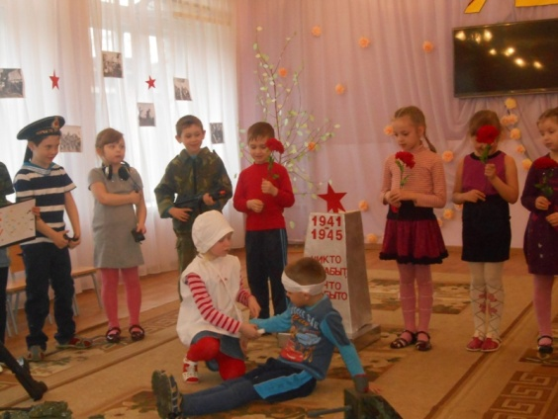и оснащен необходимым медицинским инструментарием, набором медикаментов. Старшей медицинской сестрой ДОУ ведется учет и анализ общей заболеваемости воспитанников, анализ простудных заболеваний. Учреждение курирует врач-педиатр детской поликлиники, которая осуществляет лечебно-профилактическую помощь детям, даёт рекомендации родителям по укреплению здоровья детей и предупреждению вирусных, инфекционных заболеваний, проводит совместную работу с педагогическим коллективом по реабилитации детей в условиях детского сада

**Анализ образовательной деятельности.**

Образовательная деятельность коллектива в прошедшем 2014-2015учебном году была направлена на повышение доступности и обеспечение гарантий получения качественного дошкольного образования, в соответствии с ФГОС.

Анализируя деятельность ДОУ можно сделать вывод, что образовательная работа развивается по всем направлениям. Деятельность образовательного учреждения направлена на удовлетворение потребностей семьи, дальнейшее обогащение физического, познавательного, социального, эстетического развития ребенка, формирование базисных основ личности на основе организации различных видов деятельности, гибкого отбора содержания образования и педагогических технологий. Всё это в перспективе, должно привести к еще более высоким результатам в воспитании и развитии детей.

